5 сольфеджио от 27.04.
Осваиваем тритоны в гармоническом мажоре.
Тритоны в гармоническом мажоре:
Ув. 4 – на VI пониженной
Ум. 5 – на II ступени
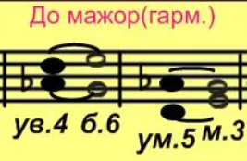
1) Пользуясь образцом в До мажоре, постройте тритоны с разрешениями в гармоническом виде Ре мажора и Си-бемоль мажора.
2) №493 – поём с дирижированием.
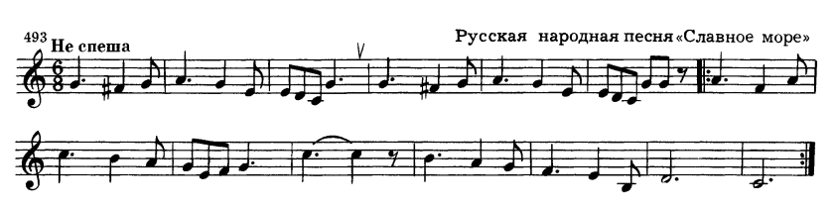
Как мы работаем с номером:
1. Разбираем ритм, проговариваем нотки в нужном ритме с дирижированием.
2. Настраиваемся в тональности (поём гамму, t5/3, делаем опевание устойчивых ступеней).
3. Поём этот номер с дирижированием несколько раз.

3) Повторите буквенное обозначение звуков и тональностей.
